ELEKTRON KIRINIMI

Bu deneyimizde de Broglie'ın öne sürdüğü dalga-parçacık ikilemi, elektronlar kullanılarak gözlemlenecektir. Elektronlarında dalgalar gibi kristal yapıda kırınıma uğrayarak gözlem ekranında yapmış oldukları girişim deseninden faydalanarak kristal yapının düzlemleri arasındaki mesafe hesaplanacaktır.

ÖN BİLGİ :

Modern fiziğin temel öngörülerinden biri dalga-parçacık ikilemidir. Buna göre kütleli parçacıklar hem dalga hem de parçacık davranışı sergilerler. Aşağıdaki denklem bu iki davranışa ait olan büyüklüklerin birbirlerine nasıl bağlı olduklarını göstermektedir. Bu denklemdeki p parçacığın momentumu olup, parçacık davranışına ait büyüklüktür.  ise parçacığa eşlik eden dalganın dalgaboyudur ve bu da dalga davranışına ait büyüklüktür ( h Planck sabiti).

$λ=\frac{h}{p}$ (1)

Kristal yapıya sahip bir numune üzerine gönderilen elektromanyetik dalganın bu numune ile etkileşip kırınıma uğraması için dalgaboyunun numunedeki atomlar arası uzaklık mertebesinde olması gerekir.

Soru 1. Elektronun sahip olduğu momentumu hızlandırma potansiyeline bağlayan bir ifade bulun. 100V, 1kV ve 2kV’lik potansiyeller altında hızlandırılan elektron demeti ile incelenebilecek olan yapılardaki atomlar arası mesafeler nedir?

Belli bir kristal yapıya sahip olan numunelerde kırınıma uğrayan dalgalar ancak belli doğrultularda yapıcı girişim yaparlar ve bu doğrultularda maksimumlar gözlenir. Bu doğrultuların dışında kırınıma uğrayan dalgalar birbirleriyle yıkıcı girişim yaparlar ve gözlemlenemezler.

Soru 2. Amorf malzemelerde kırınan dalgaların girişim maksimumları gözlemlenmez. Nedenini araştırınız.

Kırınıma uğrayan dalgaların hangi doğrultularda yapıcı girişim yapacakları Bragg yasası ile belirlenir. Bu yasaya göre farklı iki paralel düzlemden kırınıma uğrayan dalgaların, yapıcı girişim yapabilmeleri için, aralarındaki optik yol farkının dalgaboyunun tam katları olması gerekir. Aşağıdaki şekilden bu yasanın ifadesini çıkarmak mümkündür.
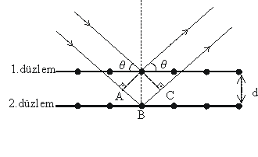
Şekil 1. Bragg kırınımı.

Buradaki [AB] + [BC] uzunluğu optik yol farkıdır.

Soru 3. Optik yol farkını düzlemler arası mesafe (d) ve  açısı cinsinden aşağıdaki gibi olduğunu gösteriniz. Bu ifade Bragg yasasıdır (n: kırınım mertebesi).

$2d\text{sin}θ=nλ$ (2)

Soru 4. Basit kübik yapıdaki birkaç düzlemi çizerek gösteriniz.

Bir tür kristalin düzenli olarak üst üste yığılmasıyla oluşmuş yapılara monokristalik yapılar denir. Ancak pratikte bu düzenliliği elde etmek mümkün olmamaktadır. Kristal büyütme sırasında, kendi içinde monokristal özellikte olan ancak farklı yönelimlere sahip bölgeler oluşmakta, bu da elde edilen kristal malzemenin polikristal yapıda olmasına neden olmaktadır. Monokristalik yapıdaki bir numuneden kırılan dalgalar sadece bir noktada maksimum oluştururken polikristal yapıdaki numuneden kırılan dalgaların oluşturduğu maksimumlar bir çember üzerinde dizilirler (Şekil 2). Çünkü polikristal numunede aynı açıda Bragg koşulunu sağlayan birden fazla düzlem vardır.

Saçılan elektronlar
Gelen elektron demeti
(a)
Saçılan elektronlar
Gelen elektron demeti
(b)

r

Şekil 2. (a) Monokristal malzemeden elektronların kırılması. (b) Polikristal malzemeden elektronların kırılması. .

Soru 5. Polikristal yapıda oluşan kırınım desenindeki çemberin yarıçapının r ve numune ile ekran arasındaki mesafenin L olduğunu kabul edip, düzlemler arası mesafe d’nin bunlar cinsinden aşağıdaki gibi verildiğini gösterin (n=1 alın ve gelen elektron demeti ile saçılan elektron demeti arasındaki açının 2θ olduğu bilgisini kullanın. ( cos2θ =1-2sin²θ ) )
.
$d=\frac{h}{2\sqrt{2\text{em}}}{\left[\frac{2\sqrt{L^{2}+r^{2}}}{U(\sqrt{L^{2}+r^{2}}−L)}\right]}^{1/2}$ (3)

DENEY :

Deney düzeneği aşağıdaki gibidir.

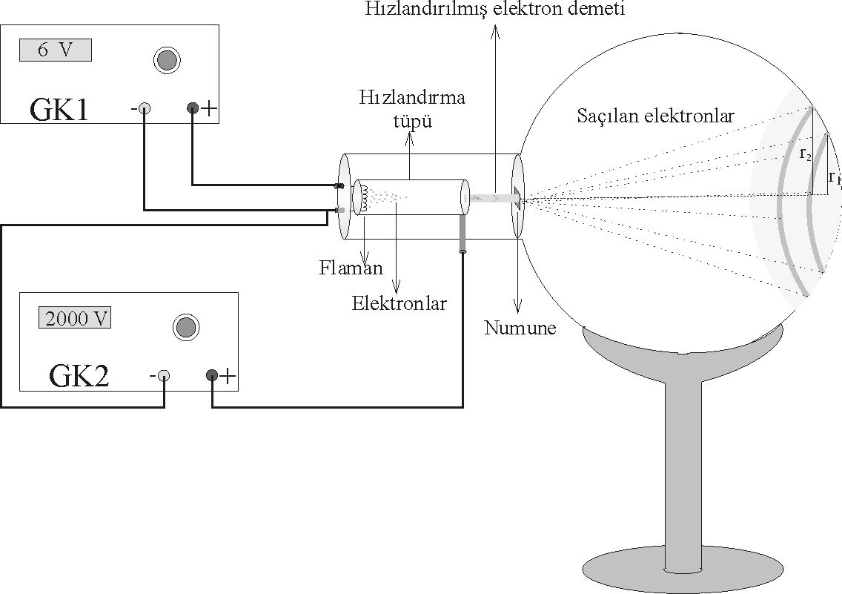
Şekil 3. Deney düzeneği.

Düzenekte de görüldüğü gibi elektronları üretmeye yarayan flaman, elektronların hızlandırıldığı hızlandırma tüpü, grafit numune ve floresan ekran vakumlanmış, yarıçapı 6.5 cm olan bir cam fanus içindedirler. Grafit numunenin cam fanusun merkezine olan uzaklığı 7 cm’dir. Elektron demetinin kırınımı ve girişimi bu vakumlanmış fanus içinde gerçekleşmektedir.
Deneyde iki tane güç kaynağı kullanılmıştır. Bunlardan birincisi (GK1) flamanı ısıtıp ortamda serbest elektronların oluşmasını sağlar. İkincisi ise (GK2) bu serbest elektronların hızlanması için gerekli olan hızlandırma potansiyelini sağlar.

Deneyin yapılış aşamaları;

- Cihazları şekil 3’teki deney düzeneğinde görüldüğü gibi bağlayın.

- GK1 güç kaynağını 6V’a, GK2 güç kaynağını da 1kV’a ayarlayın.

- Floresan ekranda oluşan iki çemberin çaplarını ölçün.

- Denklem 3’ü kullanarak bu iki yarıçapa karşılık gelen d değerlerini hesaplayın.

- Aynı işlemleri 1.5kV ve 2kV’luk hızlandırma potansiyelleri için tekrarlayın.

Soru 6. Neden floresan ekranda sadece iki tane maksimum (parlak çembersel çizgiler) gözlenmektedir? Bunların sayısı nasıl değiştirilebilir?

Soru 7. Floresan ekranda parlak çembersel çizgilerin dışında parlak olmayan flu bölgeler vardır. Bunlar neden oluşmaktadır ?

Soru 8. Hızlandırma potansiyelinin etkisini açıkalyınız.

